新北市立土城國民中學110學年度第1學期 第2次段考社會科（八年級）試題

ㄧ、單題（1-60題，每題1.5分）【試卷共5面】
【歷史】
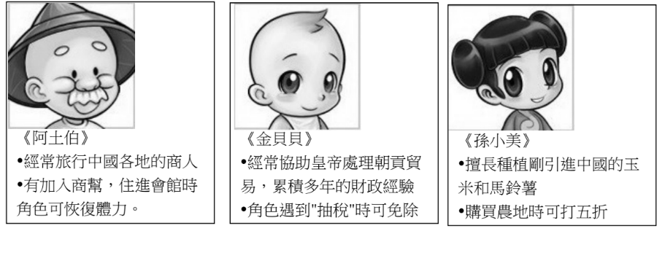
- 最近出了一款新的遊戲《大富翁─中國篇》，裡面可供選擇的角色如下：
根據你的判斷，這款遊戲應該是以中國哪個朝代為背景？
(A)明 (B)元 (C)宋 (D) 唐。
- 「在北宋時，航海的人為了辨識方向，白天看太陽，夜晚看星辰，陰雨天則看指南針。中國發明的指南針，經由○○○傳到歐洲，這對歐洲航海事業的發展有很大貢獻。我們可以說，歐洲各國的航海家開闢新航路、發現美洲大陸、完成環球航行，指南針絕對是他們航海中不可缺少的『眼睛』。」請問上文中的○○○指的是哪種人作為文明傳播的媒介？
(A)蒙古人 (B)阿拉伯人 (C)傳教士 (D)荷蘭人。
- 承上題，○○○也帶進何種宗教至中國，影響中國文化發展？
(A)佛教 (B)伊斯蘭教 (C)天主教 (D)基督教。
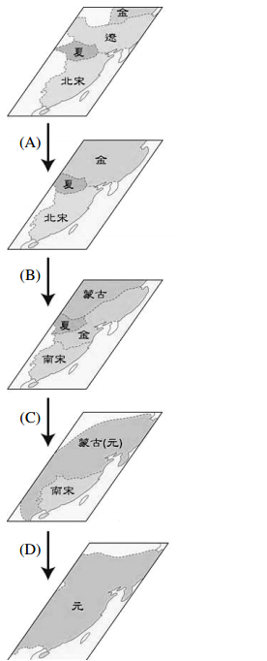
- 楊洋複習段考時覺得宋朝的外患實在太複雜，於是決定自己做一張圖表整理，可是同學卡卡卻認為這張圖錯誤百出。請問右圖中(A)～(D)四個時期的變化，只有哪個敘述是正確的？
(A)遼曾和北宋訂澶淵之盟，最後卻被北宋滅亡
(B)北宋在靖康之禍後滅亡，宋室南遷成為「南宋」
(C)元朝憑一己之力，亡夏滅金 (D)最後鐵木真統一全中國。
- 在今日的世界中，國際商品買賣或以美元或以當地貨幣，貨幣的種類愈來愈繁多，甚至出現區域整合的歐元、虛擬的比特幣。在大航海時代，也因為白銀的關係串連起世界貿易，大量的白銀進入中國。請問，白銀是在中國的哪一個朝代成為主要法定貨幣之一？
(A)宋 (B)元 (C)明 (D)清。
- 資料一：直角、對角、平行線等數學名詞，都是經過他嘔心瀝血，反覆推敲後確定下來的。
資料二：他與利瑪竇合作翻譯《幾何原本》。
上述兩則資料中的人物是誰？
(A)畢昇 (B)沈括 (C)朱熹 (D)徐光啟。
- 宋代學術的主流為「理學」，它是融合哪些思想而成呢？(A)儒-佛-道(B)儒-佛-法 (C)法-道-佛 (D)法-道-儒。

- 「達魯花赤」在蒙古語中原意是「掌印者」，在元朝建立之後，這樣的官職被普遍設置在不同的政府部門中，即為該部門的最高長官。此外，蒙古帝國的各汗國在與元帝國分立後，也在當地汗國設置達魯花赤的官職。請問這樣的官職，較有可能是由下列哪一些族群的人來擔任？ (A)南人 (B)漢人 (C)色目人 (D)蒙古人。
- 18 世紀中期以後，中國與西方世界中斷往來。何者是造成當時中斷往來的主要原因？
(A)流寇作亂劇烈 (B)康熙實施海禁
(C)荷蘭人不朝貢 (D)雍正下令禁教。
- 歷史小說家陳舜臣認為：「○○○掌握了世界史的潮流，完成遊牧民族的團結統一……他用人適才適所，包容各色人種與宗教……如果一個國家領導人或企業經營者，能夠體悟○○○橫掃歐亞建立龐大帝國的核心價值，就能掌握『興隆』的道理」根據上述，○○○是誰？
(A)漢武帝 (B)唐太宗 (C)鐵木真 (D)乾隆帝。
- 西元2017年8月的一則新聞報導：「由中國、美國與肯亞專家組成的聯合考古隊日前宣布在東非肯亞曼達島發現具有中國血緣的人骨遺骸……雖然出土這幾具遺骨的墓葬沒有發現陪葬品，但在島上發現不少中國瓷器與銅錢，銅錢上刻有明朝「永樂通寶」四字」根據上述與你所學的歷史知識，請問應如何看待此事？
(A)唐朝對外貿易興盛，許多國家自海外來華貿易
(B)宋元時期，海上貿易發達，政府鼓勵海外移民
(C)鄭和下西洋影響，意外打通南洋與印度洋航線
(D)明朝渡臺禁令，讓許多沿海居民前往海外發展。
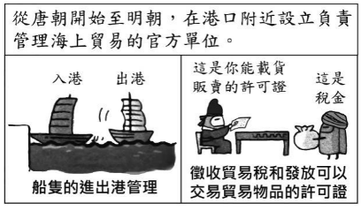
- 右圖是某機構的性質及工作內容示意圖。據此判斷，該機構最可能為下列何者？ (A)郊 (B)洋行
(C)市舶司 (D)驛站。
- 承上題，宋元時期哪個城市設有此機構？
(A)汴京 (B)大都 (C)廣州 (D)安平。
- 日本是位於東北亞的國家，自古以來與鄰近的朝鮮、中國互動密切。下列有關日本敘述，何者正確？
(A)元初，日本幕府派遣使者向中國進貢建立關係
(B)由日本人組成的流寇，是明朝東南沿海的外患
(C)明末，日本後藤新平向海外擴張兩度入侵朝鮮
(D)江戶幕府鎖國，只同意中國、荷蘭在長崎貿易。
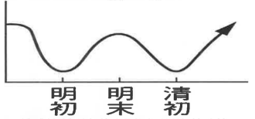
- 右圖是中國明清時期東南地區對外貿易的情形，圖中顯示明初、清初兩個時期對外貿易均跌入谷底。我們該如何解讀這份圖表？(A)造成此現象主要原因是海禁政策
(B)明初為防範海商騷擾，重申海禁
(C)明末為圍堵鄭氏政權，再行海禁
(D)清初因雍正禁教，嚴禁出海經商。
- 有關宋與遼締定的「澶淵之盟」，下列誰的敘述正確？
(A)小青：宋喪失燕雲十六州，國防門戶大開
(B)白蛇：宋朝岳飛等將領力拼救回皇帝雪恥
(C)許仙：宋遼以兄弟相稱建立對等外交關係
(D)法海：宋朝採和親政策討好遼國避免戰爭。
【背面尚有題目】
- 「他驅逐了蒙古人，將首都定於甲地，雖然蒙古人退居北方，但仍然對這個國度造成嚴重的威脅，為了遠離這個外患帶來的威脅，他的後代將首都遷往乙地。」請問，有關上文標註底線的這些部分，應該填入何者比較恰當？
(A)他指的是朱元璋 (B)甲地指的是北京
(C)這個國度是宋朝 (D)乙地指的是南京。

請根據下文，回答第18~20題：
資料一：9世紀初，中國發明火藥，但用於變戲法、放煙火等活動上。10~14世紀，火藥已普遍作為軍事用途，宋代用火器防衛金人和蒙古人的攻擊，獲得不錯的成效。這段期間，東亞各政權互相爭霸，戰爭非常頻繁，也激發各國對火藥配方和火器的改良，火藥也因蒙古西征傳入歐洲。
資料二：15~16世紀，中國歷經一段和平時期，戰爭減少、強度也較弱，軍事革新速度因此漸緩。但是，同期歐洲則是戰爭日趨火烈、規模漸大，軍事革新加速發展，歐洲各種火器性能開始超越中國。
資料三：大航海時代，葡萄牙水手將槍枝、火砲帶入中國。到了16~18世紀，中國歷經戰亂，中國知識份子面對外來侵略壓力，再次進行軍事革新改良。
- 資料一描述東亞各政權互相爭霸、戰爭等，請問此時的「東亞各政權」包括哪些族群？
甲、突厥 乙、契丹 丙、女真 丁、蒙古
(A)甲乙丙 (B)乙丙丁 (C)甲丙丁 (D)甲乙丁。
- 資料三敘述葡萄牙人帶來槍枝火砲，請問葡萄牙人是為取得中國何種商品東來？
(A)孔孟書籍、園林建材 (B)絲綢、瓷器
(C)玉米、馬鈴薯 (D)白銀、武器。
- 根據三則資料，下列何者敘述正確？
(A)槍枝、火砲科技進步與戰爭是否頻繁有關
(B)中國最早發明火藥，主要是因為戰爭用途
(C)中國軍事因清末知識份子自視甚高而停滯
(D)明清西方傳教士也將中國的火器傳回歐洲。

【地理】
- 近年有多項國際重要活動在中國舉行。為了改善活動期間的空氣品質，中國政府要求周遭兩、三百公里內的工廠停工，並管制汽車交通。這些措施使得當時空氣品質大為改善，重現藍天。網路民眾乃稱2014年北京APEC會議期間有所謂的「APEC藍」，而2016年杭州G20世界高峰會時有所謂的「G20藍」。請問，因為APEC會議和G20世界高峰會而受到生產管制的工廠，分別位於中國的哪個經濟圈？（A）環渤海、長三角（B）珠三角、環渤海（C）長三角、珠三角（D）長三角、環渤海。
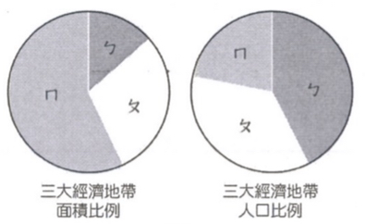
- 右圖為中國東部、中部、西部三大經濟地帶的面積、人口比例圓餅圖。下列為三大經濟帶的特色說明，請選出最適合的描述：（甲）中國的經濟特區與沿海、沿江開放城市均位於ㄅ（乙）ㄆ涵蓋重要的糧產中心，例如天府次國—四川（丙）青藏鐵路的完工對於ㄇ的影響最為大（丁）近年來有大量勞力密集工業遷移至ㄆ（A）甲乙（B）丙丁（C）乙丁（D）甲丙。

- 右表為中國某鋼鐵工廠自1949年至1990年代的設廠位置，影響此鋼鐵工廠區位轉變的因素除了原料外，還有哪項因素？（A）市場（B）政策（C）交通（D）勞工。
時 期 | 設廠區位
1949年前 | 東北的鞍山
1950～1970年 | 北部的大同
1970～1990年 | 江蘇上海
1990年後 | 四川重慶

中國大陸配合經濟改革開放政策，1980年代在東南沿海先後設立了深圳、珠海、汕頭、廈門、海南5個經濟特區。「經濟特區」可說是中國走向市場經濟的實驗室。以深圳為例，短短二、三十年的時間，從最初設立時的「三來一補」產業（來料加工、來樣加工、來件裝配），後來調整為採「先進工業」代替一般工業，深圳利用其優勢，在中國改革開放的路上引領潮流。然而隨著其他地區的競爭與複製，曾擁有傲人成績的深圳，也漸嘗到發展的惡果。（24~26題）
- 深圳借助經濟特區的設立而崛起，其所具備的優勢有哪些？（甲）位居中國海岸線的中點（乙）比鄰香港、澳門可借鑑其優勢（丙）政府優惠政策全力配合（丁）原料充足、市場廣大
（A）甲丙（B）乙丁（C）乙丙（D）甲丁。
- 深圳最初設立的「三來一補」，主要屬於何種類型的產業？（A）具高度知識密集產業（B）高度技術密集產業（C）大量使用電腦、機械設備產業（D）高度勞力密集產業。
- 在深圳發展「先進工業」之際，可能會面對哪工業區的發展競爭？
（A）北京中關村園區 （B）上海浦西舊區
（C）珠江三角洲工業區 （D）東北工業園區。

隨著經濟改革開放，北京都市化衍生的問題也愈來愈嚴重。2013年1月15日星期一，大霧、陰霾持續籠罩北京，空氣監測站的指數已經超過標準上限。當天北京當局通報的污染指數為339，屬重度污染，美國大使館通報的北京污染指數為465，屬重度污染且有毒害。2013年2月27日時起，北京再度一片朦朧。2月28日5時，北京的能見度僅為900米，天安門能見度更低，甚至不足百米，此時北京的PM2.5 （細懸浮微粒）指數已經超過500，空氣品質很差嚴重污染。2月28日中午過後，西北風吹起來，天空變得更加混濁，看上去更是昏暗。在這環境下，年幼的孩子和年長的老人，很多都生病住院。有網友吐槽：北京的「天是黃的、路是堵的、空氣是毒的」。就是說目前北京主要存在的三大問題，就是「黃、堵、毒」。（27~30題）
- 北京主要三大問題：「黃、堵、毒」，依序是指下列何者問題？
（A）黃河改道、堵車嚴重、毒奶粉充斥
（B）沙塵暴好發、交通壅塞、霧霾頻繁
（C）權貴貪污、危樓過多、水資源污染
（D）沙塵暴好發、交通壅塞、毒奶粉充斥。
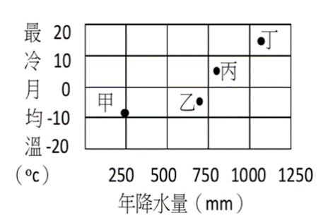
- 文中 「西北風吹起來，天空變得更加混濁，看上去更是昏暗」。請問此「西北風」是從下列哪一個氣候區吹來？（A）甲（B）乙（C）丙（D）丁。
【下一頁尚有題目】
- 欲改善北京的霧霾問題，不僅要從消耗能源結構著手，更要區域聯合防治。鄰近的天津對天京的霧霾影響甚鉅，尤其在哪季節更加明顯？
（A）春夏 （B）夏秋 （C）秋冬 （D）冬春。
- 承上題，在這季節裡，讓臺灣易受中國霧霾影響，灰濛一片，此時空中的污染物是隨著哪一盛行風挾帶來臺？（A）西北風（B）西南風（C）東北風（D）東南風。

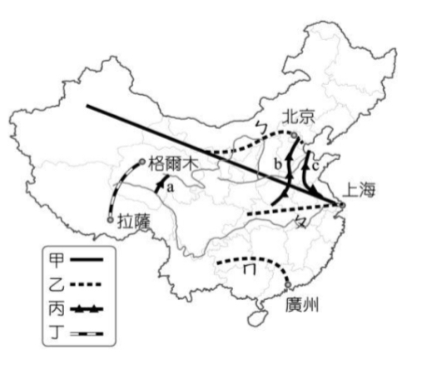
中國為了促進西部地區的經濟和社會發展，於西元2000年通過「西部大開發政策」。下圖是中國「西部大開發政策」的四大工程示意圖，圖中的甲、乙、丙、丁分別是四大工程的代號。（31~33題）
- 上圖中哪一項工程主要功能是西氣東送？
（A）甲（B）乙（C）丙（D）丁。
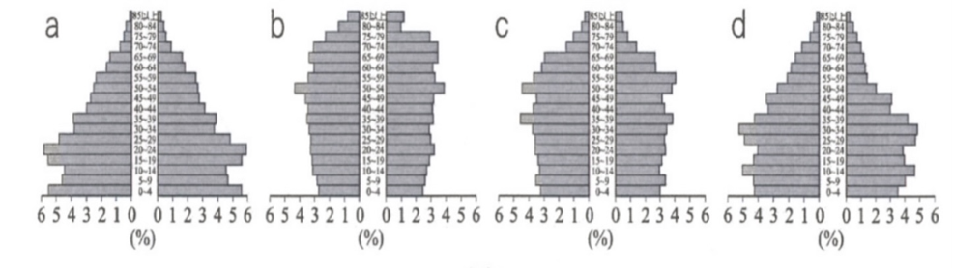
- 「丁」為某項促進中國西南地區經濟發展的交通建設，請問興建該工程時「最需要」克服哪些難題？（甲）多年凍土融化易使路基塌陷（乙）地勢高 缺氧，危害施工人員安全（丙）生態環境脆弱，須避開野生動物棲息的區域（丁）藏人要求獨立，屢次進行破壞行動（戊）破壞水土保持，加速沙漠化發生
（A）甲乙丙（B）乙丙丁（C）甲乙戊（D）甲丙戊。
- 從2000年以來，大陸電力和水短缺問題逐漸浮現，到2004年情形更形嚴重；尤以東部經濟帶受害最大，各區紛紛限水限電，造成台資企業損失慘重。圖中四項工程中，哪一項工程主要開發河川上游水力資源，輸送到電力吃緊的北、上、廣等地區？
（A）甲（B）乙（C）丙（D）丁。
- 「上海地扼長江出海口，腹地廣大，是中國吞吐量最大的港口。」這句話所強調的意義為何？
（A）上海港港闊水深
（B）上海市的面積遼闊
（C）上海的腹地包括整個長江流域
（D）上海港區包含主要市中心區。
- 中國經濟成長的速度相當驚人，在國際貿易上所扮演的角色逐漸由世界工廠轉為世界市場，其主要的影響因素為何？
(Ａ)人口增加快速 (Ｂ)生產成本降低
(Ｃ)人民所得增加 (Ｄ)工業技術升級。

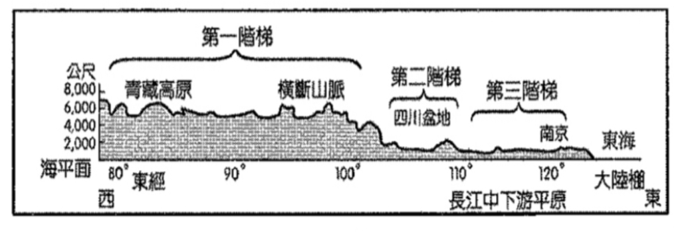
圖為中國地形三級階梯示意圖。（36~38題）
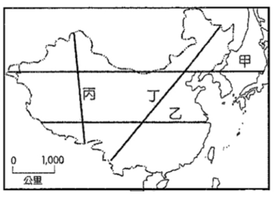
- 上圖的剖面圖是依照中國境內某地形切線所繪製而成，若依其地勢高低起伏判斷，應該為右圖哪一條線段的剖面圖？
（A）甲（B）乙（C）丙（D）丁。
- 上圖呈現的地形特徵，對下列哪些地理現象有關鍵性影響？（甲）河川上游富水力，下游利水運（乙）南北氣候差異顯著（丙）海洋水氣深入內陸（丁）人口分布東密西疏（戊）阻擋水氣往南方吹送。
（A）甲乙丙（B）乙丙丁（C）甲丙戊（D）甲丙丁。
- 下列為中國三級階梯地形特色說明，請選出最適合的描述：（甲）第二階梯內多為經濟發展的精華區（乙）河流堆積地形多分布在第三階梯（丙）第三階梯內主體為盆地地形（丁）高地氣候多分布於第一階（戊）第三階梯內蘊藏了豐富的水力資源。
（A）甲丙（B）乙丙（C）乙丁（D）丙戊。
下圖是中國1990 、2000、2015、2040年人口金字塔及預測圖。（39~40題）
- 這四張圖請依時間排列先後次序為？
（A）a →b →d →c （B）a →d →c →b
（C）a →d→b →c （D）d →c →a →b。
- 根據圖中資料判斷，中國正面臨哪二項人口問題？（甲）性別比例非常低（乙）人口老化（丙）勞動人口總數呈負成長（丁）扶養比提高。
（A）甲乙（B）丙丁（C）甲丁（D）乙丁。
【公民】
- 目前我國約有2,300萬人民，由中華民國政府來推行政務，並管理國內所有人民，組成一個國家。請問：上述中並無提到哪一項國家的組成要素？
(A)人民 (B)領土 (C)政府 (D)主權
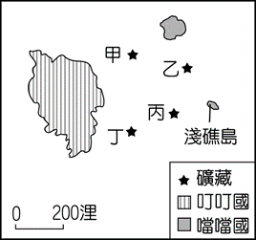
- 右圖是叮叮國與噹噹國的相對位置圖，甲、乙、丙、丁分別代表蘊藏於海底的四種礦藏。因全球海平面上升，預估噹噹國的淺礁島將可能完全被淹沒，導致該國的經濟海域大幅縮小。根據上述內容判斷，若淺礁島消失，最可能影響噹噹國對哪一礦藏的探勘計畫？
(A)甲 (B)乙 (C)丙 (D)丁。
【背面尚有題目】
- 下列關於我國行政院和立法院之間的敘述，何者正確？
(A)行政院得對立法院長提出不信任案
(B)行政院長及總統應接受立委質詢
(C)行政院長可直接對立法院通過的窒礙難行法案提請覆議
(D)行政院依法對立法院負責
- 本院『甲』：「110年度總預算案已於8月底前送請『乙』進行審議，請各部會積極與之溝通協商，以免影響未來預算執行成效。」請問：『甲』、『乙』分別為何？
(A)行政院、監察院 (B)行政院、立法院
(C)監察院、立法院 (D)立法院、監察院
- 下列是監察院的新聞稿：「桃園市政府所屬桃園航空城股份有限公司連年增加人力，卻未積極推展業務，致公司營業損失持續擴大，惟桃園市政府皆未積極考核該公司之營運管理及督促其改善營運虧損情形，均核有違失，爰依法提案。」上述的應該是哪項職權？
(A)糾舉 (B)糾正 (C)彈劾 (D)罷免
- 請根據下列四位的聊天內容，判斷其職位依法律規定之最低參選年齡限制，並將年齡由大排到小。
品丞：「我是剛選上的新科立委，我會努力審理法案。」
彥翔：「我負責推動埔里鎮的地方自治工作。」
于喆：「我本想參選2020年總統，但黨內初選失利。」
麥邁：「感謝高雄市民給我ㄧ次執政的機會，我ㄧ定努力實踐我的競選政見。」
(A)于喆＞麥邁＞彥翔＞品丞
(B)彥翔＞品丞＞麥邁＞于喆
(C)麥邁＞彥翔＞于喆＞品丞
(D)于喆＞彥翔＞品丞＞麥邁
- 非洲豬瘟肆虐全球，使生產豬肉大國的經濟飽受劇烈影響，下列敘述與媒體扮演公共角色的配對，何者最為恰當？
(A)政府為避免非洲豬瘟從境外擴散本土，嚴禁從外國攜帶肉製品入境－【評論議題】
(B)某電視臺選擇針對非洲豬瘟的感染起源做深入報導－【設定議題】
(C)非洲豬瘟幾乎擴散至中國各省分－【形成民意】
(D)網路新聞臺對政府公告的境外肉製品攜帶禁令舉辦民意調查，讓民眾投票－【提供訊息】。
- 某新聞台播報的內容：「總統蔡英文在就職演說中，宣示成立修憲委員會，首要任務是投票權下修到18歲。此提案也罕見地取得在野黨的認同。」請問關於目前我國投票的規定，下列何者正確？
(A)不管對人或事的投票，年齡規定都是20歲
(B)下修投票權的年齡，可以落實選舉的平等原則
(C)投票權除了年齡的限制，被褫奪公權者也不能投票
(D)下修投票權年齡，可提供更多人政治參與的機會。
- 曾遭網路假新聞困擾的美國影星丹佐華盛頓表示：「如果你不看新聞，你會與世界脫節；但如果你看新聞，你會與事實脫節。」若要避免上述問題的發生，下列何者是最好的解決方式？
(A)假新聞雖然不真實，但仍受到言論自由權的保障
(B)閱聽人具有主動思辨與判斷真為的媒體識讀能力
(C)政府應對媒體報導做事前的檢查，以預防假新聞
(D)若媒體製播假新聞，政府可以立即下令停止播放。

- 行政院近年來推行「公共政策網路參與平臺」，鼓勵民眾對於時事或政府政策發表意見，例如：有網友在平臺上「提點子」，希望政府在勞動節讓學生作息與家長同步，除了勞工放假外，學校也統一放假，民眾可以藉由網路參與連署並發表意見。根據上文判斷，下列敘述何者較不恰當？
(A)上述平臺的設置，有助於形成公共意見
(B)閱聽人包括透過網路參與平臺了解時事的民眾
(C)勞動節是否放假，不屬於公眾事務討論範圍
(D)顯示政府期望能傾聽民意，使政策符合民眾需求。
- 韋廷原本住在新北，為了追愛搬到高雄市與女友同住，而第10屆立委選舉將在 109年的1月11日舉行，請問：他最遲應於何時將戶籍遷入高雄市，才能行使立委選舉的投票權？
(A)108年7月11日 (B)108年10月11日
(C)108年9月11日 (D)108年11月11日。
- 柏拉圖曾說：「對政治冷漠的下場，就是被糟糕的人統治」，老師也在上課時提到「政治會因你的參與而美好」。在民主國家中，人民有權參與政治並共同決定公共事務。請問：下列何者不是政治參與的方法？
(A)參加「中學生延後上學」公聽會
(B)寫信到維尼黨的信箱發表對政治亂象的不滿
(C)從美國搭機回國投票
(D)積極參與學校導護工作
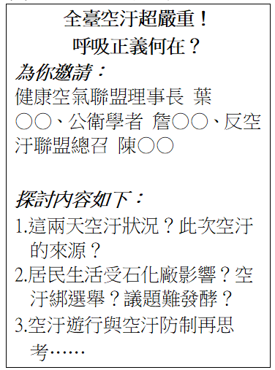
- 右圖是某電視談話性節目推出的宣傳內容，此節目的規畫主要是達成下列哪一個目的？
(A)該節目僅限提供即時訊息給予閱聽人參考
(B)此媒體藉由議題設定引領閱聽人思考方向
(C)該管道建立讓閱聽人表達意見的討論平臺
(D)此媒體已蒐集閱聽人意見匯聚成公共意見。
- 「請大家投票給1號史珍湘！拜託！拜託！就差你這一票！我們一定積極做事，回饋人民！」街上傳來如此響亮的聲音。請問：這最有可能發生在哪一個選舉過程？
(A)登記參選 (B)開票計票
(C)競選活動 (D)公布選舉結果。
- 在美國，沒有統一的國民身分證，最常被人用來證明身分的證件是駕照，沒有駕照者若要申請身分證明，必須提供出生證明或健保資料等，對資源匱乏或有語言隔閡的少數族裔、貧窮者和年長者來說相對困難，規費及繁複的申請程序也是一種負擔。因此，若硬性規定選民一定要出示有照片的證件才能投票，等於是剝奪他們的投票權，可能違反下列哪一項原則？
(A)普通原則 (B)平等原則
(C)直接原則 (D)無記名原則。
- 大毛：「我對於政府接下來要實施的政策非常不能接受。」二毛：「或許我們可以透過公民投票的方式表達反對的意見，以改變政府的政策。」從上述兩人談論的內容，應與哪一項人民的權利最相關？
(A)選舉 (B)罷免 (C)創制 (D)複決。

【下一頁尚有題目】

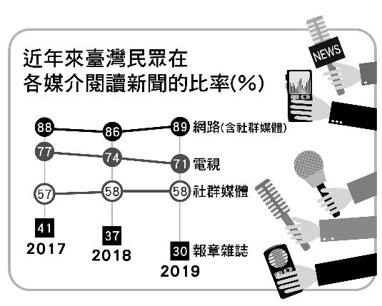
- 右圖是牛津大學路透新聞學研究所調查的「西元2019數位新聞報告」。從調查內容判斷，下列哪一個現象的發生與其最相關？
(A)政府機關開設粉絲專頁與民眾互動，並宣導政令。
(B)電視影響性日增，政府應該加強對其內容的審查。
(C)報章雜誌因其專業性高，報導深入，多受民眾青睞。
(D)為提高報導影響度，新聞臺應提高紙本印刷銷量。
- 我國根據選舉的各項法律規定，辦理公職人員選舉。下列為我國選舉的過程，請依照先後順序排列。(甲)政黨提名候選人，並向選務機關登記 (乙)選舉委員會發布選舉公告 (丙)選務機關開票，並公告選舉結果 (丁)選民投票 (戊)候選人展開競選活動
(A)甲→乙→戊→丁→丙 (B)甲→戊→乙→丁→丙 (C)乙→甲→戊→丁→丙 (D)乙→戊→甲→丁→丙
- 行政院國發會於西元2015年創設公共政策網路參與平臺，讓民眾可以透過網路連署，影響政府政策。此平臺的設置，可能對公共生活帶來什麼影響？
(A)網路討論公共議題，提升參與的便利性
(B)只有年輕族群會透過網路討論公共議題
(C)各族群的意見因此獲得平等的參與機會
(D)網路討論公共議題，一定可以取得共識。
- 我國舉行第15任總統大選，民主進步黨的總統候選人蔡英文以817萬餘票贏得連任，並宣布由蘇貞昌續任行政院院長，以確認部會首長人選，組成行政團隊。上述民主進步黨憑藉民意的支持組織政府，發揮了選舉的何種功能？
(A)選出公職人員 (B)影響政府政策
(C)展現分權制衡 (D)合法組成政府。

二、題組（61-65題，每題2分）
請根據下文，回答第61-65題：
35歲的志玲在一篇期刊中讀到某段資訊如下：
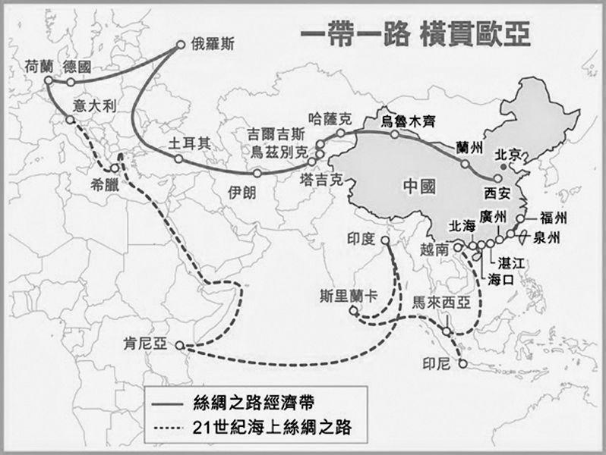
「一帶一路」是中國人民共和國政府於西元2013年倡議並主導的跨國經濟帶。其範圍涵蓋歷史上絲綢之路和海上絲綢之路行經的中國、中亞、北亞和西亞、印度洋沿岸、地中海沿岸地區的國家。在「一帶一路」國際合作高峰論壇中，習近平在會中宣布將對「一帶一路」的絲路基金，增資1000億人民幣，另遷以各種方式提供超過7000億人民幣以上的基金或貸款，期待以新形式使亞歐非各國聯繫更緊密，成為世界最長經濟走廊。
- 圖中「絲綢之路經濟帶」由中國西安出發，往西經過蘭州、烏魯木齊再到中亞地區，若沿線修築鐵路，則在中國境內應該會經過哪些氣候區？
（甲）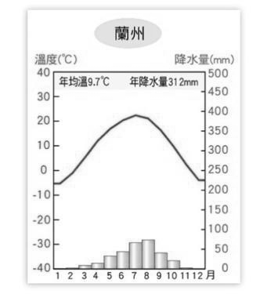 （乙）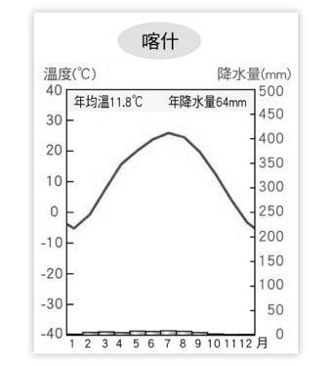

（丙）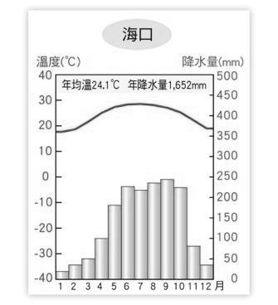 （丁）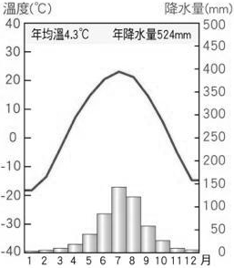
（A）甲乙（B）乙丙（C）丙丁（D）甲丁。
- 由圖中可得知「一帶一路」從中國出發，是沿著陸上絲綢之路或是海上絲綢之路行走，其終點是以下哪一個洲？（A）大洋洲（B）美洲（C）非洲（D）歐洲。
- 中國和「一帶一路」上的國家經濟合作，主要以下列何者作為外交手段？
（A）勞力提供 （B）資源供應
（C）投資貸款 （D）穀物供給。
- 福建省城市在中國古代便做為海上貿易的重要城市，宋元時期被馬可波羅譽為「世界第一大港」。現今城市積極響應「一帶一路」政策， 城市未來的發展性將勢不可擋。根據內文，城市應該是？
(A)廣州 (B)泉州 (C)福州 (D)北京。
- 35歲的志玲對政治有滿腹的熱忱想要一展抱負，請問關於參加公職人員選舉，下列哪項最有可能發生？
(A)志玲已經連續當了兩屆鄉長，他想力拚連任
(B)志玲今年是首次符合參選台北市長的資格
(C)志玲曾經連任三屆的鎮民代表
(D)志玲當了兩屆里長後就不能再選了。

【試題結束！試卷總共五頁，請同學記得檢查！】

八年級 社會解答

選擇題：
1 | 2 | 3 | 4 | 5 | 6 | 7 | 8 | 9 | 10
A | B | B | B | C | D | A | D | D | C
11 | 12 | 13 | 14 | 15 | 16 | 17 | 18 | 19 | 20
C | C | C | D | A | C | A | B | B | A
21 | 22 | 23 | 24 | 25 | 26 | 27 | 28 | 29 | 30
A | B | C | C | D | A | B | A | D | C
31 | 32 | 33 | 34 | 35 | 36 | 37 | 38 | 39 | 40
A | A | B | C | C | B | D | C | B | D
41 | 42 | 43 | 44 | 45 | 46 | 47 | 48 | 49 | 50
B或D | C | D | B | B | A | B | D | B | C
51 | 52 | 53 | 54 | 55 | 56 | 57 | 58 | 59 | 60
C | D | B | C | A | D | A | C | A | D
61 | 62 | 63 | 64 | 65
A | D | C | B | C

